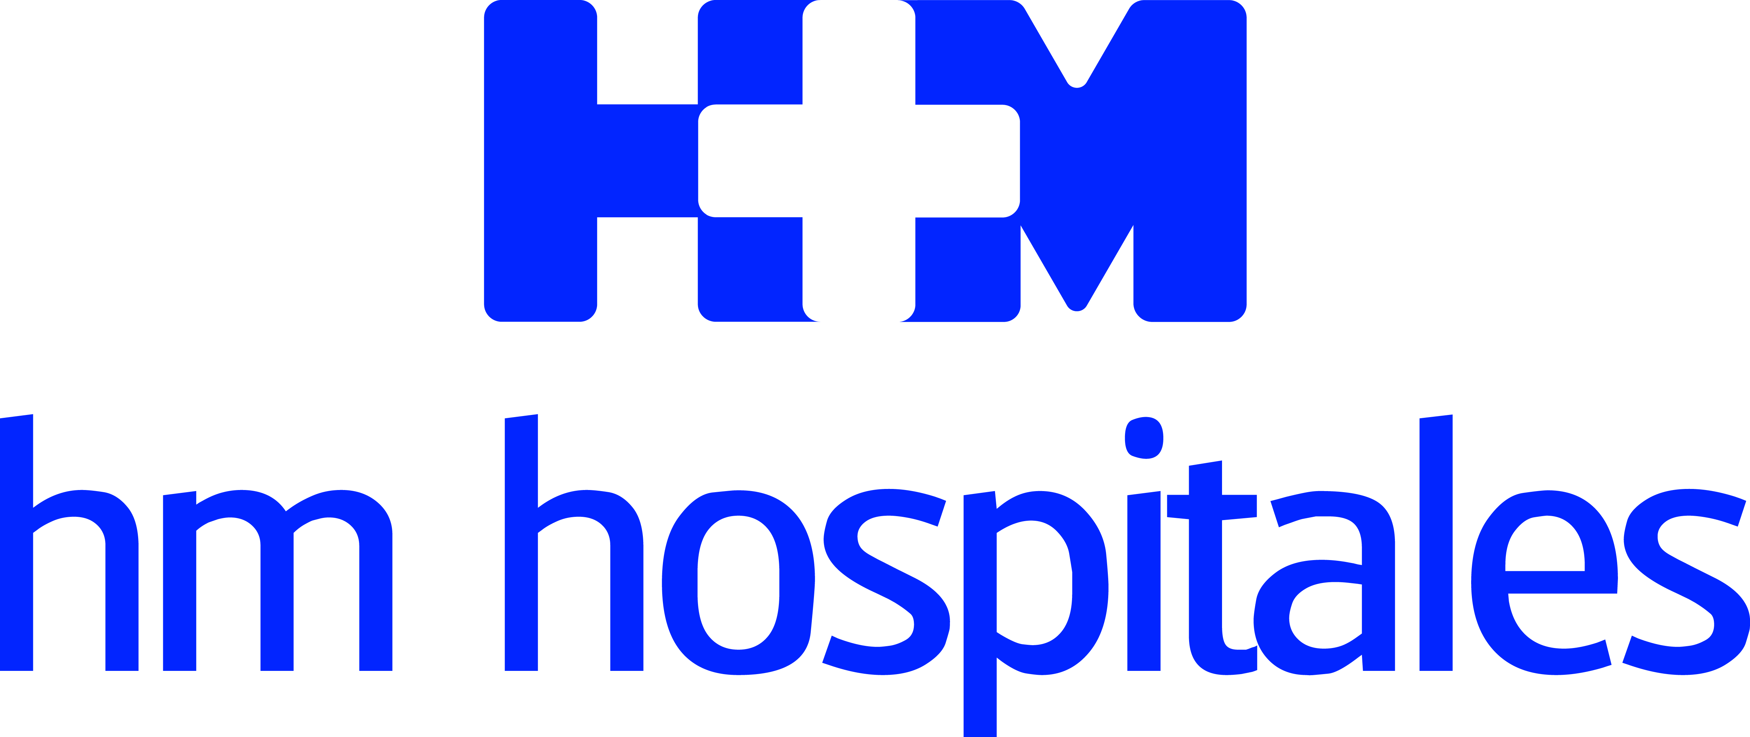

El departamento ‘International Patient’ da cobertura médica a los peregrinos

HM HOSPITALES Y LA LIGA DE ASOCIACIONES DE PERIODISTAS DEL CAMINO DE SANTIAGO IMPULSAN UNA EXPOSICIÓN FOTOGRÁFICA VIRTUAL

- La exposición está compuesta por 30 imágenes de los fotógrafos Villar López y Pablo Lasaosa y se emitirá en las televisiones ubicadas en las salas de espera de todos los centros del Grupo hospitalario

- HM Hospitales cuenta con cuatro centros en ciudades emblemáticas del Camino de Santiago en Galicia, HM Rosaleda y HM La Esperanza en Santiago de Compostela y HM Modelo y HM Belén en A Coruña
Santiago de Compostela, 9 de junio de 2021.- HM Hospitales y la Liga de Asociaciones de Periodistas del Camino de Santiago han impulsado la exposición virtual ‘El Conocimiento en el Camino’, compuesta por 30 imágenes de los fotógrafos Villar López y Pablo Lasaosa y que se podrá ver en las televisiones ubicadas en las salas de espera los centros de HM Hospitales.
El director territorial de HM Hospitales en Galicia, Rafael Silva, destaca la importancia que ha tenido y tiene el Camino de Santiago para toda Galicia y, en especial el Camino Francés “un motor social, cultural y económico de aquellos territorios por los que transcurre y que, además, ha influido de manera directa en la creación de una red hospitalaria que en algunos casos ha llegado hasta nuestros días, por lo que tiene una gran simbología que HM Hospitales colabore en la difusión de las bondades del Camino de Santiago Francés”.
Además de los hospitales HM Rosaleda y HM La Esperanza, situados en plena meta del Camino de Santiago, Rafael Silva destaca el hecho de contar con otros dos hospitales en A Coruña, el gran puerto medieval de recepción de peregrinos jacobeos y punto de partida de uno de los dos principales trazados terrestres del Camino Inglés, motivo por el cual esta exposición llegará también, en pleno año santo, al Hospital HM Modelo y a la Maternidad HM Belén.
El presidente de la Liga de Asociaciones de Periodistas del Camino de Santiago, Luis Menéndez, mostró su satisfacción por colaborar durante el presente año Xacobeo en esta iniciativa “gracias a la cual avanzamos en la consecución de los objetivos de la Liga, ya que nuestro lema es ‘Por el Conocimiento, Más Periodismo’ y sin duda alguna, esta exposición ayudará a difundir a través de fotografías el conocimiento y la cultura que emana del Camino de Santiago”. Esta agrupación está formada por las asociaciones de periodistas de Aragón, Burgos, La Rioja, León, Lugo, Navarra, Palencia y Santiago de Compostela.

HM Hospitales en el Camino de Santiago
HM Hospitales cuenta con cuatro centros ubicados en localidades por donde transcurre el Camino Francés, HM La Esperanza y HM Rosaleda en Santiago de Compostela y HM San Francisco y HM Regla en León. La presencia de estos cuatro hospitales en la Ruta Jacobea es un claro ejemplo de la vinculación directa de este Grupo hospitalario con el Camino de Santiago. En este sentido, HM Hospitales cuenta con el departamento International Patient, especializado en la atención a todos los pacientes extranjeros, muchos de los cuales en León y Santiago de Compostela son peregrinos.

HM Hospitales
HM Hospitales es el grupo hospitalario privado de referencia a nivel nacional que basa su oferta en la excelencia asistencial sumada a la investigación, la docencia, la constante innovación tecnológica y la publicación de resultados.
Dirigido por médicos y con capital 100% español, cuenta en la actualidad con 5.000 trabajadores laborales que concentran sus esfuerzos en ofrecer una medicina de calidad e innovadora centrada en el cuidado de la salud y el bienestar de sus pacientes y familiares.
HM Hospitales está formado por 42 centros asistenciales: 16 hospitales, 4 centros integrales de alta especialización en Oncología, Cardiología, Neurociencias y Fertilidad, además de 22 policlínicos. Todos ellos trabajan de manera coordinada para ofrecer una gestión integral de las necesidades y requerimientos de sus pacientes.
Actualmente, HM Hospitales en Galicia dispone 4 hospitales con más de 250 camas y 23 quirófanos que responden a todas las especialidades médicas y quirúrgicas, y cuenta con la más avanzada tecnología de diagnóstico por imagen. Destacan la UCI de adultos y neonatal, los servicios de urgencias 24 horas y urgencias pediátricas, la medicina nuclear y HM Fertility Center entre otros. Estos recursos vienen a sumarse a los del resto del grupo en el conjunto de España, todos ellos con la mayor cualificación técnica y humana.

Más información para medios:
DPTO. DE COMUNICACIÓN DE HM HOSPITALES
Teresa Rocamonde Iglesias
Tel: 981 56 91 55 / Móvil: 663 87 08 67
E-mail: hmhospitales@bolanda.es
Más información: www.hmhospitales.com

